[广西医科大学附属肿瘤医院副院长团队论文多图重复引发广泛关注](https://mp.weixin.qq.com/s?__biz=MzkyNTc2OTI4Mw==&mid=2247491605&idx=1&sn=554e4dbdf19e2258cb93bff7afd25d90&chksm=c04553e2bb78f72c6d6650c7a244688617c98157e2d763c4492f253c45ef81b17f32e0c13b7a&scene=126&sessionid=1742746170)

[慧眼学术](javascript:void(0);)2025-03-16 13:43:18中国香港





**论文信息**

2018年10月，**广西医科大学附属肿瘤医院**在Cancer Management and Research期刊上发表一篇标题为“The role of autophagy in the radiosensitivity of the radioresistant human nasopharyngeal carcinoma cell line CNE-2R”**自噬在耐辐射人鼻咽癌细胞系CNE-2R放射敏感性中的作用**的论文被质疑。

本工作得到了国家自然科学基金(批准号:81160285、81760544)、广西壮族自治区青年教师基础能力提升项目(批准号:2017KY0114)、广西医科大学青年科学基金(批准号:GXMUYSF201515)、2018年广西医科大学研究生教育国际交流等项目的资助。

doi: 10.2147/cmar.s176536

第一作者：广西医科大学附属肿瘤医院Zhong-Guo Liang , Guo-Xiang Lin , Bin-Bin Yu

通讯作者：广西医科大学附属肿瘤医院 Xiao-Dong Zhu（音译：朱小东）

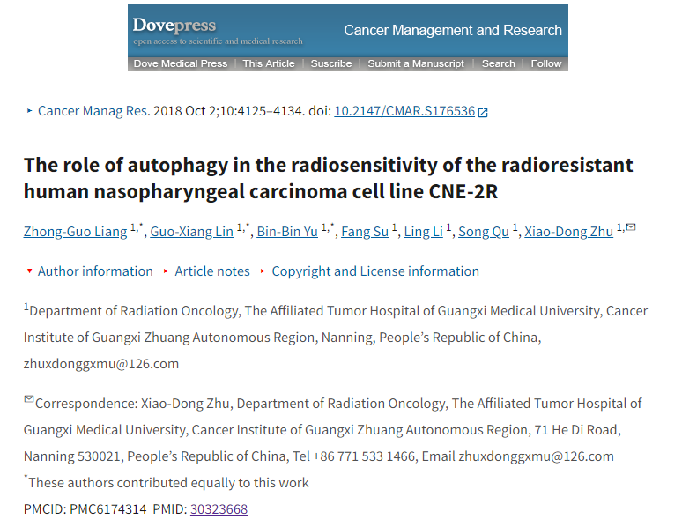

**质疑信息**

**2025年3月，Sholto David在 Pubpeer 论坛上发表评论：**

图1和图6:意外的重复图像。我添加了彩色的形状来表示我的意思。请作者检查并评论？

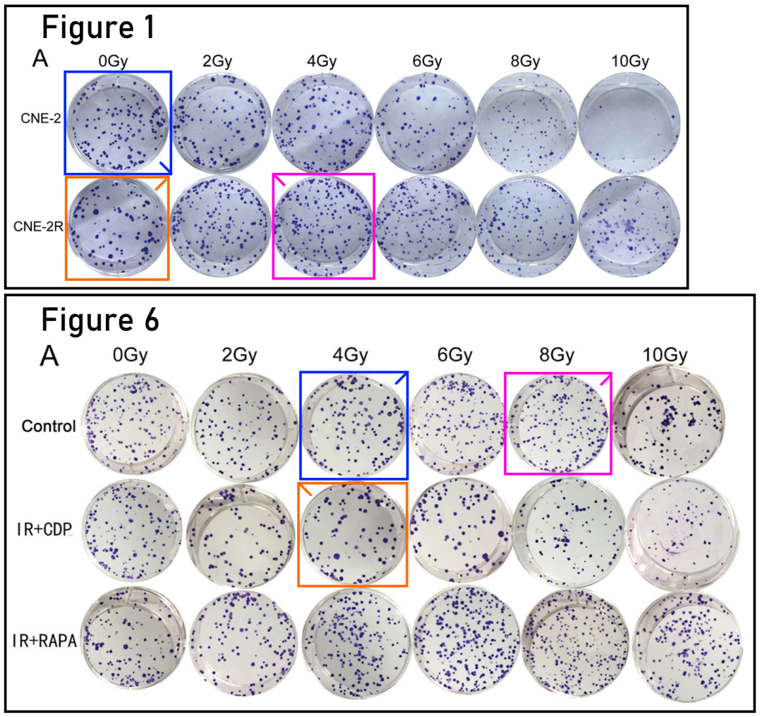

**经过慧眼学术再次查重后发现大量重复。（见下图）**

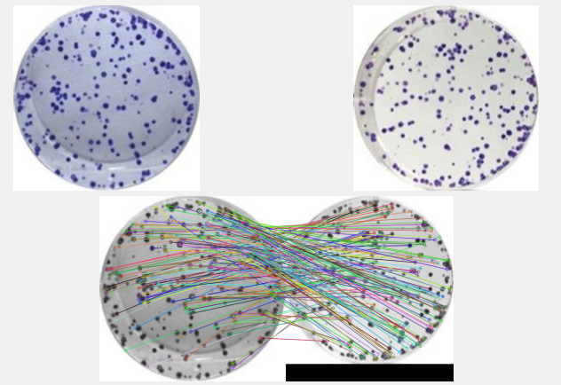

消息来源：

https://pubpeer.com/publications/E1C8F45CA971C367B9206EC08765CD#2

声明：

若认为本内容侵犯您或者单位的权益，请速与我们联系并详述侵权情况。我们将依法快速处理，移除涉嫌侵权内容。

联系QQ   1729349097

**往期推荐:**

[引爆全网的学术不端克星神器！一键本地检测，全网最低价，再也不用担心图片误用和第三方图片造假的神器来啦](https://mp.weixin.qq.com/s?__biz=MzkyNTc2OTI4Mw==&mid=2247484961&idx=1&sn=d8a51a591fb0c959e88bc92de949b52c&scene=21#wechat_redirect)

[委员建议：将学术不端行为与其他造假行为一样入“罪”](https://mp.weixin.qq.com/s?__biz=MzkyNTc2OTI4Mw==&mid=2247491231&idx=1&sn=bf06908b0e9e428754f6000aee228d8e&scene=21#wechat_redirect)

[震惊！河南省人民医院心血管外科主任论文竟是“论文工厂”流水线产品？](https://mp.weixin.qq.com/s?__biz=MzkyNTc2OTI4Mw==&mid=2247491571&idx=1&sn=0ce3100f8b7084fae0fccb803a2d4c92&scene=21#wechat_redirect)

[河南大学淮河医院泌尿外科论文疑遭PS篡改，引发学术诚信质疑](https://mp.weixin.qq.com/s?__biz=MzkyNTc2OTI4Mw==&mid=2247491539&idx=2&sn=bfefddd0037ea1ef24a9aaad82888d3d&scene=21#wechat_redirect)

[东北农业大学生命科学学院&黑龙江省农业科学院合作论文图片重复问题引发广泛关注！](https://mp.weixin.qq.com/s?__biz=MzkyNTc2OTI4Mw==&mid=2247491539&idx=4&sn=6f192ee7d7d72c7c1a59c822ec3cf758&scene=21#wechat_redirect)